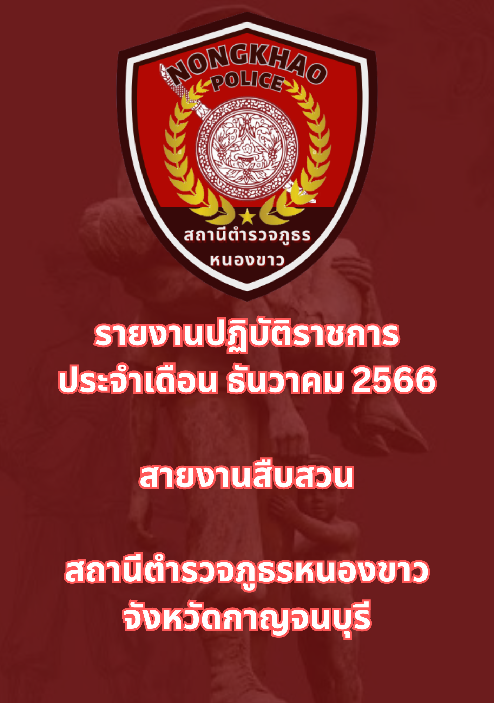

ข้อมูล ณ วันที่ 31 ธันวาคม 2566
รายงานการปฏิบัติราชการประจำเดือนพฤศจิกายน
ประจำปีงบประมาณ พ.ศ. 2567
สถานีตำรวจภูธรหนองขาว
เมื่อวันที่ 6 ธันวาคม 2566 ได้มีการจับกุมตัวผู้ต้องหา “ มีไว้ในครอบครองเพื่อจำหน่ายซึ่งยาเสพติดประเภท1 (เมทแอมเฟตามีน) โดยผิดกฎหมาย” จำนวน 1 ราย 1 คน
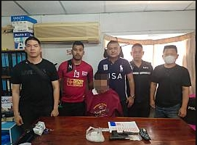

ช่วงวันที่ 1 ธันวาคม 2566 ถึง 31 ธันวาคม 2566 ได้มีการจับกุมตัวผู้ต้องหาตามหมายจับ 1 ราย 1 คน


